крепеж для соединения каркаса из арматуры: тройники и крестовины
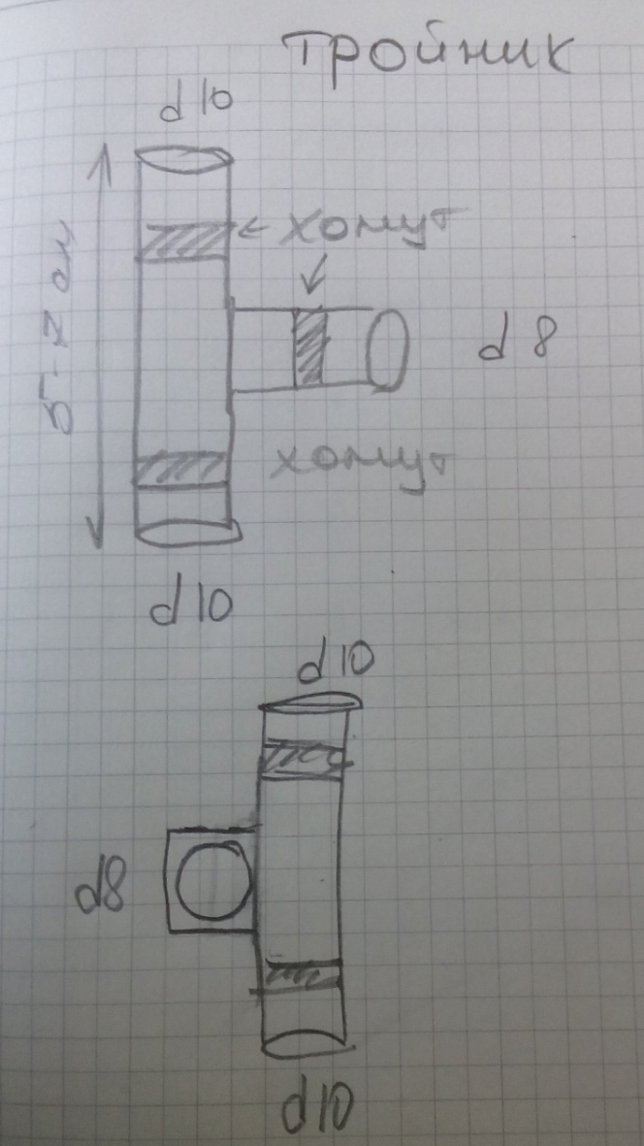
Материал каркаса - арматура d=10, возможно использование меньшего диаметра d=8
Соединение арматуры внахлест

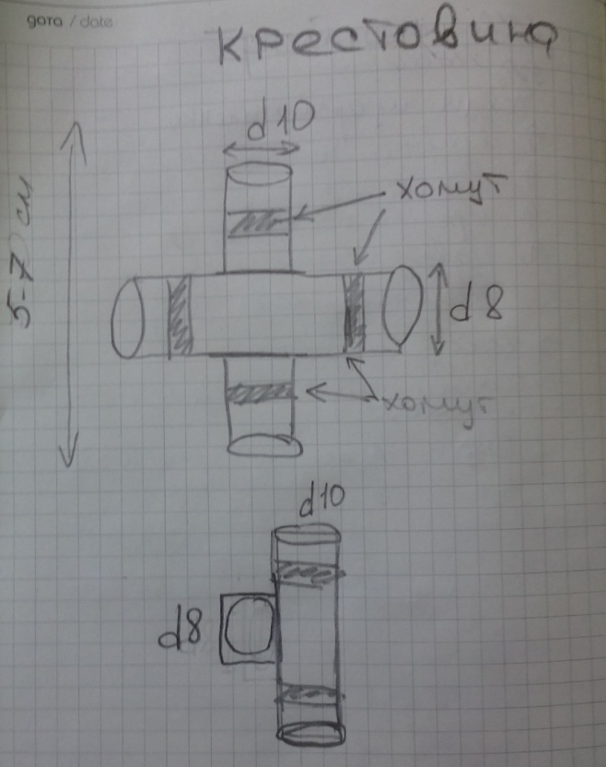

Крепеж составной - из 2 трубок со внутренним d=8-10
Для закрепления, чтобы крепеж не скользил на прутах арматуры, предполагаются хомуты, поэтому материал для крепежа должен быть достаточно пластичен

